報道関係者各位
プレスリリース 2025年1月16日
EO北陸

EO北陸が経営者向けに組織づくりや人材育成をテーマに
ビジネスセミナーを開催します！

EO北陸 （第3期会長：花田将司 いなほ化工株式会社 代表取締役）が金沢市内にて起業家、経営者向けにビジネスセミナーを開催いたします。
このイベントは、若手起業家の世界的ネットワークであるEO（Entrepreneurs’ Organization - 起業家機構）の北陸チャプターとして3期目を迎えるEO北陸が、北陸地域経済の活性化を目的に圧倒的な成長を目指す起業家・経営者へ学びを提供いたします。
講演はEO北陸の第2期会長を務めた株式会社アンダスの廣岡伸那による「事業成長を生み出す“リーダーシップ・ファースト”」です。EOでは守秘義務のもと、ここでしか話されない内容もあり、新たな気づきと学びが得られるセミナーです。

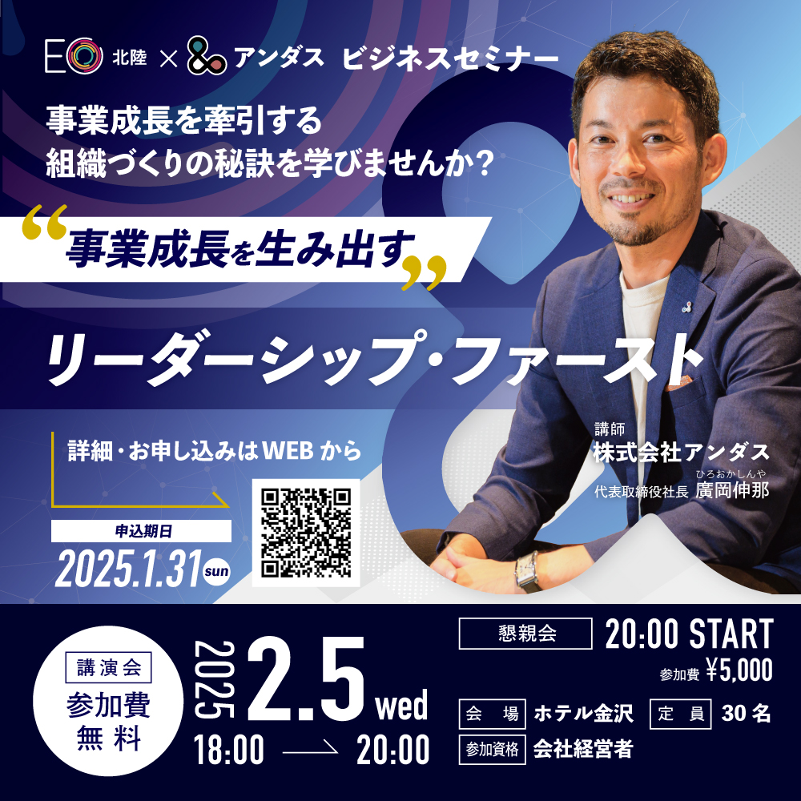
【開催概要】
＜テーマ＞
事業成長を生み出す“リーダーシップ・ファースト”は
＜内容＞
・事業成長を加速させる会社組織とは
・常識に捉われない営業組織の作り方
・成長を生み出す人財育成

開催日：2025年2月5日（水）
会場：ホテル金沢
時間：（セミナー）18：00〜20：00 （懇親会）20：00〜
参加費：（セミナー）無料 （懇親会）5,000円
参加資格：会社経営者
定員：30名
申込期限：2025年1月31日（金）
お申し込みについて：https://forms.gle/guz8GFsdjXjpEMUi6

【講師プロフィール】
株式会社アンダス 代表取締役社長 廣岡伸那（ひろおかしんや）
1984 年4 月富山県生まれの40歳。
京都の大学卒業後、大手化粧品メーカーにて名古屋・新潟で勤務し、訪問実演販売、メイクレッスン、開業セミナー、エステサロン立ち上げまで幅広く何でもやる営業で大きな成果をつけ自力をつける。
東日本大震災を機に地元富山で美容関連のコンサルタントとして2012年6月株式会社アンダス創業。
「わかりにくいことをわかりやすくするプロ」とコンサルティングをご好評頂く。
自社で店舗経営シュミレーション「The Shop」を開発しクライアントが爆発的に増加。
現在は、コンサルタント業から派生し、化粧品メーカー事業を展開。
高い人材育成力、セミナーでの講師スキルが認知され、人財教育企業から声をかけられ、2017年から大手企業専属の企業研修講師として活動。

自社ブランド「目元コスメブランドOmeme.」「BIOteA」を全国へ拡大。
また美容サロン従事者向けのサブスク教育事業「サロスタ」ならびにFreeeを活用した会計支援サービス「Fice」を展開中。日本一美容サロン様をサポートするメーカーを目指す。
「強みはパーパス経営による組織化、成長を生み出す人財育成」
2017年から総合職離職ゼロ・80%以上が全国から移住採用・平均年齢26.6歳の常識離れした組織運営を地方で実現。
毎月全国の様々な企業が視察に訪れるベンチャー企業となる。

【EOとは】
世界を視野に入れた圧倒的な成長をめざす、北陸の起業家の学びの場
EO（Entrepreneurs’ Organization - 起業家機構）は、1987年にアメリカで設立された、年商$1MILLIONを越える企業の若手起業家の世界的ネットワークです。
EO北陸は、石川・富山・福井・新潟の４県の起業家を対象としたチャプターで、2022年5月に設立されました。
日本全国そして世界のEOチャプターと連携し、地域（ローカル）とグローバルを融合させた「グローカル」をテーマに、起業家たちの成長を導きます。

EO北陸オフィシャルサイト：https://eohokuriku.org/

【本プレスリリースに関するお問い合わせ先】
EO北陸 第3期 ラーニング塾理事
瀧澤 但

会社：株式会社タキサン 代表取締役
所在地：新潟県上越市本町4丁目1-12
TEL：025-522-7166
E-mail：info@takisan.net

